

VERSION 1.0

13/01/2021

DESARROLLADO POR:

Mariam Baradi Del Álamo

Daniel Brenlla Gómez

José Luis Murcia Gámez

Lucía Ortuño Guisado

Álvaro Roger Zapata

Patricia Ruiz Bermejo

ÍNDICE

Historial de versiones 1

Introducción 2

Mecánicas de juego 3

1. Flujo de juego 4

2. Personajes 4

2.1 Guía 5

2.2 Turistas 5

2.3 Demonios terrestres 6

2.4 Demonios voladores 6

3. Puntuación 6

Movimiento y físicas 7

1. Interacción entre elementos 7

2. Controles 7

Interfaz 8

1. Diagrama de flujo 8

2. Menú principal 8

3. Tienda 9

4. Créditos 10

5. Selección de nivel 10

6. Nivel 11

7. Fin de nivel 11

Arte 12

1. Arte 2D 12

2. Arte 3D 13

3. Audio 14

Monetización 15

# Historial de versiones

* **Versión 0.0:** 2020/12/19 Álvaro Roger - Se ha establecido los apartados que van a componer el documento. Además, se ha redactado los apartados de Introducción, Controles y Monetización.
* **Versión 0.5:** 2021/01/12 Lucia Ortuño – Se han redactado la mayoría de los puntos del documento a falta del apartado de arte y cambios mínimos.
* **Versión 1.0:** 2021/01/13 Lucía Ortuño – Se ha redactado el apartado de arte y añadido imágenes para la completitud del documento. Cambios mínimos en los apartados anteriormente redactados.

# Introducción

**¿Qué es *HellTrip*?**

***HellTrip*** es un juego de *acción-aventura single-player free-to-play* en el que el jugador es **el guía de un museo en el infierno**. Para ello, debe encargarse del **bienestar de sus turistas**. Eso incluye contestar sus **preguntas** (algunas con más sentido que otras) y evitar que mueran.

Evidentemente, estamos en el infierno, no podría ser un museo normal: habrá **demonios** y **trampas** alrededor de todos los monumentos con el objetivo de acabar con los turistas. Aunque el jugador puede evitarlo **dando indicaciones a los turistas y atacando a los demonios**. Además, cuenta con **un sistema de mejoras** al final de cada nivel para prepararse a corto y largo plazo.

**El juego se estructura por plantas.** El objetivo es llegar a la última planta antes de que acabe el **tiempo límite**. En cada planta hay varios **monumentos** sobre el que los turistas harán preguntas, y se tendrá la posibilidad de descubrir un poco más sobre **la misteriosa verdad que alberga el museo**. Si acaba el tiempo o el jugador se queda sin turistas, deberá empezar de nuevo la visita desde la primera planta con un grupo de turistas asignado aleatoriamente.

**¿Quién va a jugar a *HellTrip*?**

*HellTrip* es **apto para mayores de 7 años**, siendo el **target principal adultos entre 26 y 35 años**. Según un estudio de [Limelight Networks](https://www.limelight.com/resources/white-paper/state-of-online-gaming-2020/), el mayor número de jugadores de juegos de un jugador se concentrá en esta franja.

**¿Por qué van jugar a *HellTrip*?**

***HellTrip*** es un juego **cómico, divertido** y de sesiones de juego cortas. Sin embargo, tiene una **naturaleza narrativa** que se aprecia en la profundidad de sus niveles, en la dificultad para poder conocer la historia completa y en el aporte de los turistas a la misma**. Cada turista es un personaje** concreto con una personalidad disitintiva y un posible rol dentro de la historia.

La aleatoriedad dentro de los turistas y del sistema de mejoras, junto a la dificultad para llegar a la última planta y las constantes alusiones a su gran misterio, **hace que el jugador quiera rejugarlo** para no perderse nada.

**¿Dónde jugar *HellTrip*?**

En **cualquier sitio**. *HellTrip* es un juego **diseñado para móviles** y por lo tanto adaptable a cualquier dispositivo portátil. Sus **controles táctiles** facilitan la jugabilidad en este tipo de dispositivos y las **partidas de corta duración** incitaran a los jugadores a aprovechar cualquier momento libre para jugar.

# Mecánicas de juego

*HellTrip* es un juego estructurado en **pisos**, los cuales representan los **niveles**. Estos pisos estarán inspirados en los distintos niveles del Inferno de Dante, que encontramos en su obra *La Divina Comedia.* En cada nivel encontraremos un escenario inspirado en el propio **infierno** y que contendrá uno o varios monumentos. Nuestro guía protagonista tendrá que acompañar a los turistas a través del nivel, con un movimiento totalmente libre a lo largo del escenario.

Encontraremos **dos objetivos** que serán comunes a todos los niveles del juego y que serán clave para la completitud de los mismos. El primero de ellos será la **resolución de las preguntas** que tengan los turistas sobre los monumentos, ya que esto ayudara a que los turistas estén satisfechos y dejen una mejor valoración a nuestro protagonista. En segundo lugar tendremos que **defender a los turistas** de los posibles ataques de los demonios que merodean por el escenario, ya sea huyendo o atacándoles.

Durante un mismo nivel encontraremos distintas intensidades. Cuando el nivel comienza podremos pasear libremente sin encontrar amenazas, siempre que lo hagamos alejados de los monumentos. Esto no nos permitirá avanzar en el nivel ya que no se activaran ninguna de las dos mecánicas de juego y **el tiempo transcurre en nuestra contra**, por lo que nos interesara acercarnos lo antes posible.

Una vez que los monumentos se activan pasaremos a una intensidad mayor, al estar atentos de varios factores, como **mantener contentos a los turistas** al mismo tiempo que les **mantenemos seguros de los ataques**. Por lo que se podría decir que tanto la dificultad como la intensidad de los niveles aumenta linealmente.

Respecto a los factores a tener en cuenta durante el nivel, hablábamos de satisfacción y seguridad. Estos dos factores provocaran un conflicto interno para el jugador en ciertas ocasiones, ya que tendrá que **priorizar** entre turistas que se encuentren en peligro u otros que no estén satisfechos con el tour. El objetivo será encontrar el **equilibrio** para poder completar el nivel de manera satisfactoria y con el mayor número de turistas vivos y satisfechos.

Al final de cada nivel, se ofrecerán una serie de **ventajas** o habilidades al guía que ayudaran al progreso del juego, como recuperar a turistas que hayan muerto durante la partida o tiempo extra.

## Flujo de juego

En este apartado se explicara detalladamente como se desarrollaría una **partida típica** de *HellTrip*.

En primer lugar apareceremos en una larga pasarela en la que no tendremos interacción con las mecánicas del juego pero que nos ayudara a familiarizarnos con los controles y que además a lo largo de ella se nos introducirán a partir de carteles los objetivos del juego. Podremos apreciar que aunque no podemos controlar a los turistas, estos seguirán al guía allá donde vaya.

Una vez llegamos a la sala principal encontraremos los monumentos con sus respectivas zonas de explicación. Nos deberemos acercar a ellos para poder responder las preguntas que tengan los turistas sobre las mismas.

Al entrar en estas zonas nos percataremos de la aparición de los demonios, los cuales tendremos que matar para que no rapten a nuestros turistas en caso de ser terrestres, o simplemente huir para esquivar las rocas que nos tiren en caso de ser voladores.

Para poder completar el nivel deberemos de responder un número determinado de preguntas y conseguir mantener al mayor número de turistas vivos. Los turistas con los que termines el nivel actual, será los que mantengas para el siguiente nivel, por lo que en muchas ocasiones tendrás que priorizar el salvar a tus turistas antes de responder ninguna pregunta.

Una vez terminado el nivel, se redirigirá a una pantalla de mejoras en las que se dará la oportunidad al jugador de elegir entre ciertas ventajas con las que contar en el siguiente nivel, ya sea tiempo extra o recuperar turistas, entre otras.

Una vez elegida esta mejora se redirige al jugador a la pantalla del menú principal para que elija entre jugar el siguiente nivel o ir a la tienda para gastar las monedas y gemas que haya ganado.

## **Personaje**s

En este apartado introduciremos a todos los personajes que intervienen en el juego y como afectan a las mecánicas y los objetivos del juego. Además, de darse detalles de personalización en caso de tenerlos.

### Guía

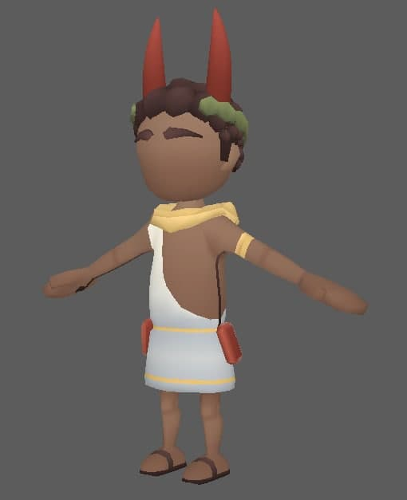El guía turístico, reconocible por ser una versión de Virgilio de *La Divina Comedia.* Será el **único personaje controlable** del juego, y por el cual nos tendremos que ir moviendo por el mapa para completar los objetivos del nivel.

Se trata de un humano que trata de hacer parecer un demonio, bastante fallidamente como los turistas nos dan a entender. Toda su personalidad girará alrededor de hacer parecer un demonio e intentar que los demás se crean la farsa.

Dispondrá de un ataque con el que defender a los turistas y que se activara al hacer click sobre los enemigos. Además se encargara de responder las preguntas de los turistas cuando se dirija a las zonas de los monumentos.

### Turistas

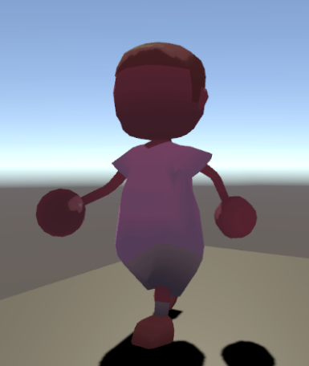Serán **NPCs** que seguirán a nuestro guía durante toda la partida. Su curiosidad les hará hacer preguntas sobre los monumentos que se van encontrando. Estas preguntas serán diferentes en cada turista y se adaptaran a su personalidad.

Estas preguntas subirán o bajaran la felicidad de los turistas en función de si se responden bien, mal, o no se responden. Si la felicidad de un turista es baja, se irá del tour.

Los turistas son personajes totalmente indefensos por lo que los demonios podrán matarlos tirándoles una piedra encima o secuestrándoles y llevándoles a su base. En caso de que les secuestren, el guía puede salvarles si mata al demonio antes de que llegue a su base.

Se podrá reconocer físicamente a los turistas ya que se dispone de un sistema de personalización de los mismos.

### Demonios terrestres

Serán uno de los dos **enemigos** que encontraremos durante el juego. Estos demonios se moverán por tierra, dirigiéndose a por un turista que quieran secuestrar para posteriormente llevárselo y terminar por matarle. Sin embargo, serán vulnerables al ataque del guía, el cual hará lo posible por proteger a los turistas.

### Demonios voladores

Es el segundo **enemigo** que encontraremos en *HellTrip*. Al contrario de los anteriormente presentados, este demonio se moverá por el mapa volando, siendo igualmente visibles para el jugador.

Su misión será acercarse a los turistas y dejar caer sobre ellos una roca. Si esta les golpea, les matará automáticamente.

## Puntuación

En cada nivel, el jugador es valorado por los turistas dependiendo del número de preguntas contestadas correcta e incorrectamente, y de las no contestadas. Su **valoración** va de 0 a 5 estrellas. Además, cada turista deja un comentario junto a su puntación individual. Esta puntuación se muestra al final del nivel y en la pantalla de selección de niveles al posicionarse sobre el mismo.

Las puntuaciones, internamente, van de 0 a 100 (invisible al jugador). Tras cada nivel, el jugador recibe tantas monedas como puntos tenga.

# Movimiento y físicas

## Interacción entre elementos

*HellTrip* se desarrolla en niveles cerrados que estarán delimitados por paredes con las que colisionaran los jugadores o lagos de lava que no serán accesibles. No se dará una salida de las salas hasta que no se complete el nivel o se dé la condición de derrota, que se nos redirigirá a otra pantalla.

Para el movimiento de los personajes terrestres por la escena se dispone de una NavMesh pre-bakeada que permitirá a los personajes calcular sus rutas sin que los obstáculos les dificulten el camino ya que los rodearan.

Para los personajes voladores esto no será necesario ya que no tendrán ningún obstáculo.

Los enemigos que atacan cuerpo a cuerpo, disponen de una distancia de ataque que se calculara en función de la distancia entre los enemigos y su objetivo, evitando así el uso de colliders que podrían suponer un problema en ciertas ocasiones.

Para los enemigos voladores se usaría la misma técnica ya que solo dejaran caer la piedra cuando su distancia sea una especifica que coincidirá cuando se encuentre encima de su objetivo. De esta manera cuando suelte la piedra, si el turista no la esquiva, le caerá encima, matandole.

## Controles

Término **TAP:** Click izquierdo del ratón o toque en la patalla táctil.

El jugador podrá:

* Moverse por el escenario: TAP al punto al que se quiera mover.
* Contestar a una pregunta: TAP a la respuesta.
* Interactuar con demonios para atacarlos o con otros objetos: TAP a los objetos, que estarán iluminados en caso de posicionar el ratón encima de ellos. El jugador, en primer lugar, se moverá hacia ellos y, cuando llegue, interactuará.
* Indicar a los turistas que se paren o que le sigan: TAP al botón de comunicarse con los turistas.
* Usar una mejora: arrastrar la mejora al centro de la pantalla.

Interfaz

Para el diseño de interfaces y el flujo de escenas se optarían por diseños sencillos y pocas interfaces ya que no serán necesarias.

Se dispondrán de seis interfaces.

## Diagrama de flujo

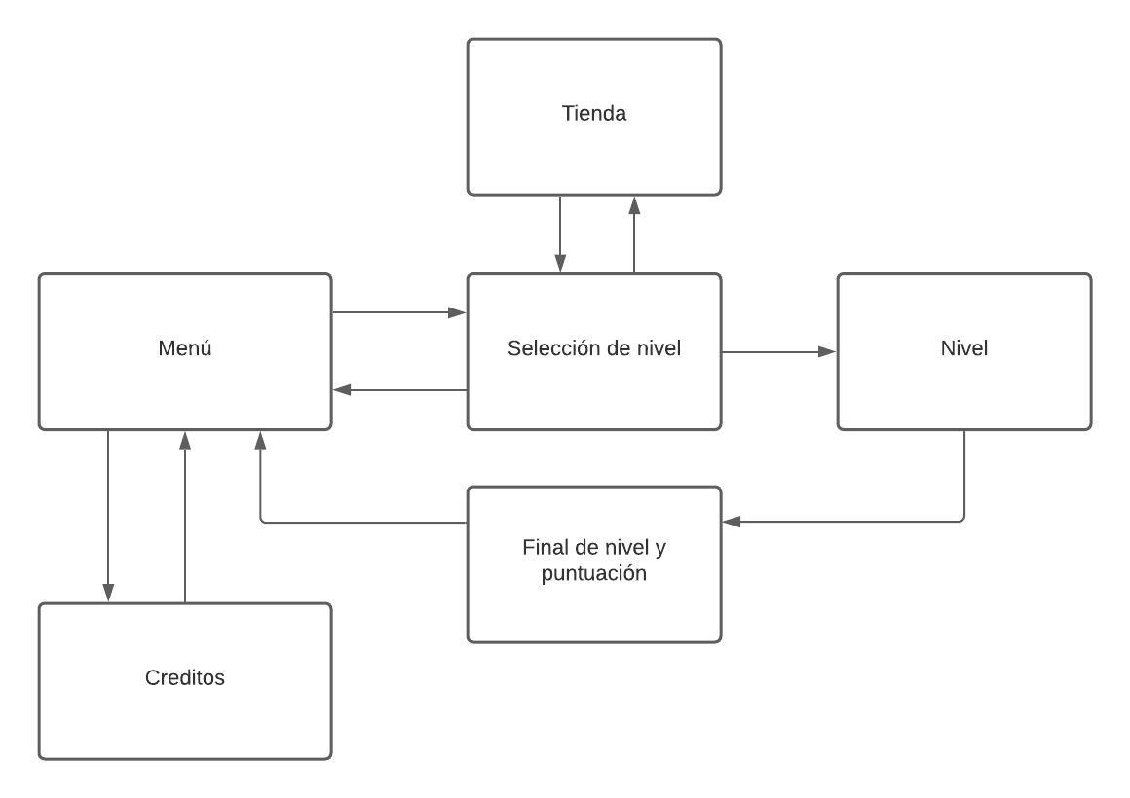

## Menú principal

Será el menú en el que aparezcamos nada más empezar el juego. Desde él tendremos la opción de ir al menú de selección de niveles en caso de querer comenzar una partida, a la tienda para utilizar los recursos de los que dispongas o a los créditos.

Desde esta escena podremos ver de cuantas monedas y gemas disponemos actualmente.

Se nos redirigirá a esta pantalla cuando salgamos de un nivel, después de haber visto la puntuación final.

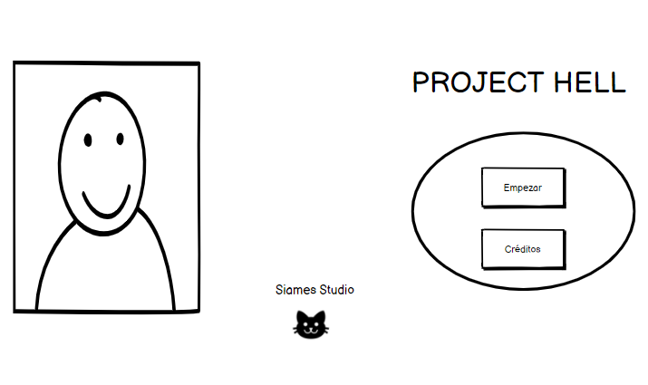

## Tienda

Podremos acceder a ella únicamente desde el menú de selección de nivel. Desde aquí se podrá acceder a comprar mejoras con los recursos de los que dispongamos en ese momento, los cuales encontraremos en la parte superior de la pantalla.

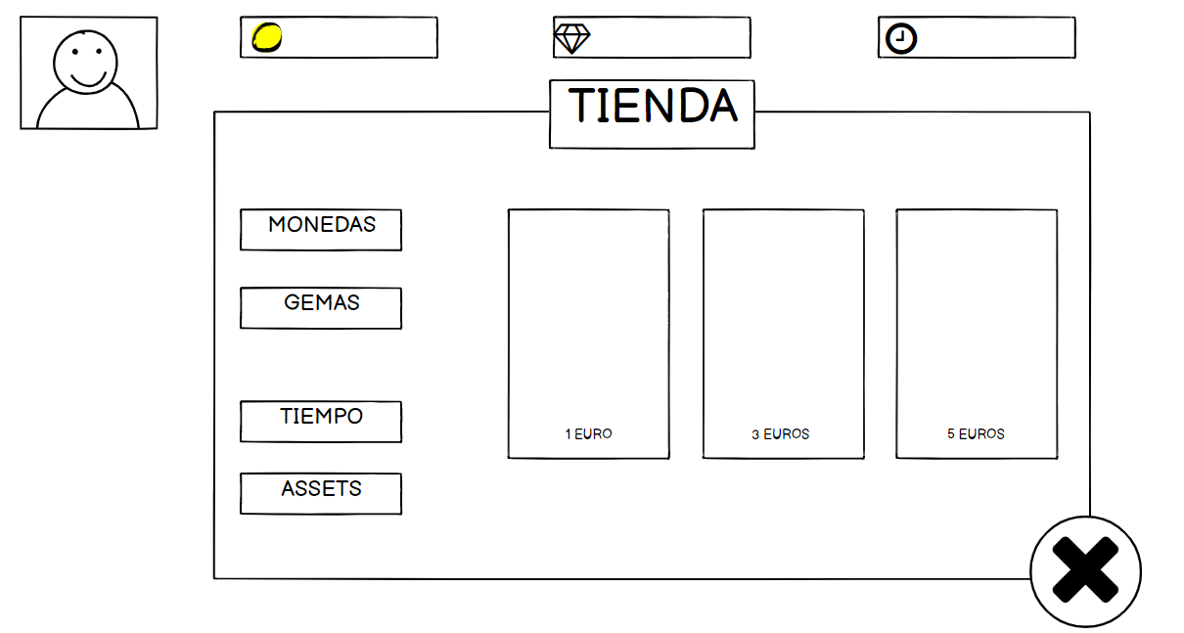

## Créditos

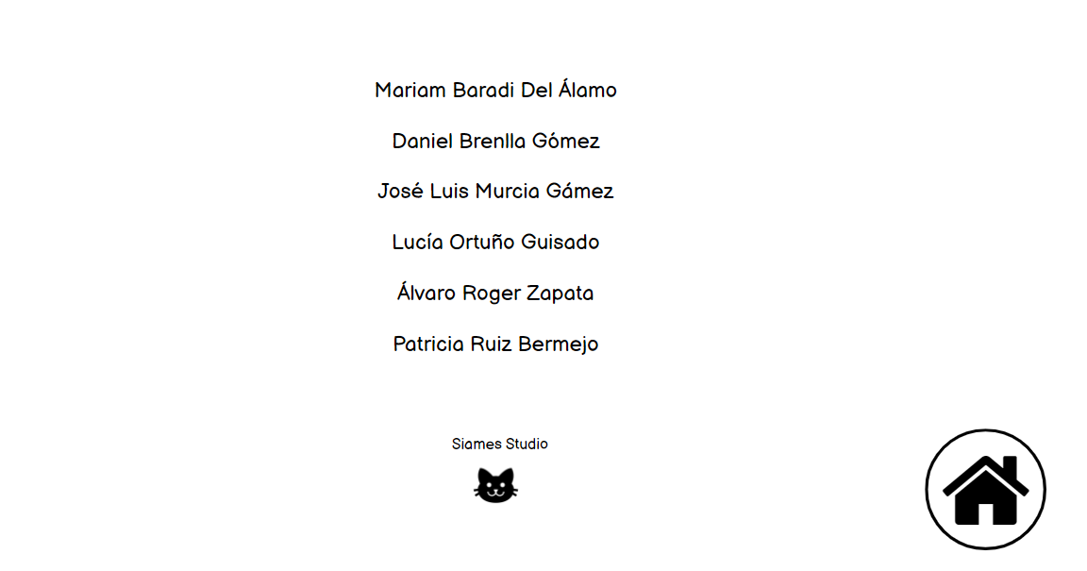En esta pantalla encontraremos los nombres de los desarrolladores del juego y los diferentes métodos de contacto con el estudio y redes sociales.

## Selección de nivel

Una vez que decidamos jugar desde el nivel principal se nos redirigirá a esta pantalla, mostrándonos aquellos capítulos que tengamos disponibles. Inicialmente solo dispondremos del primero y se podrán comprar en la tienda más.

Una vez seleccionamos el nivel que queramos jugar se nos redirigirá a él.

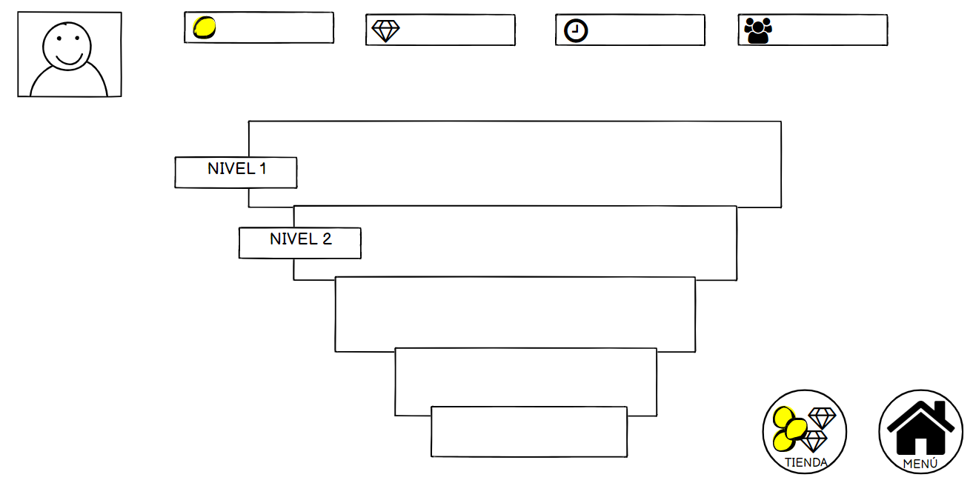También tendremos la opción de volver al menú de inicio.

## Nivel

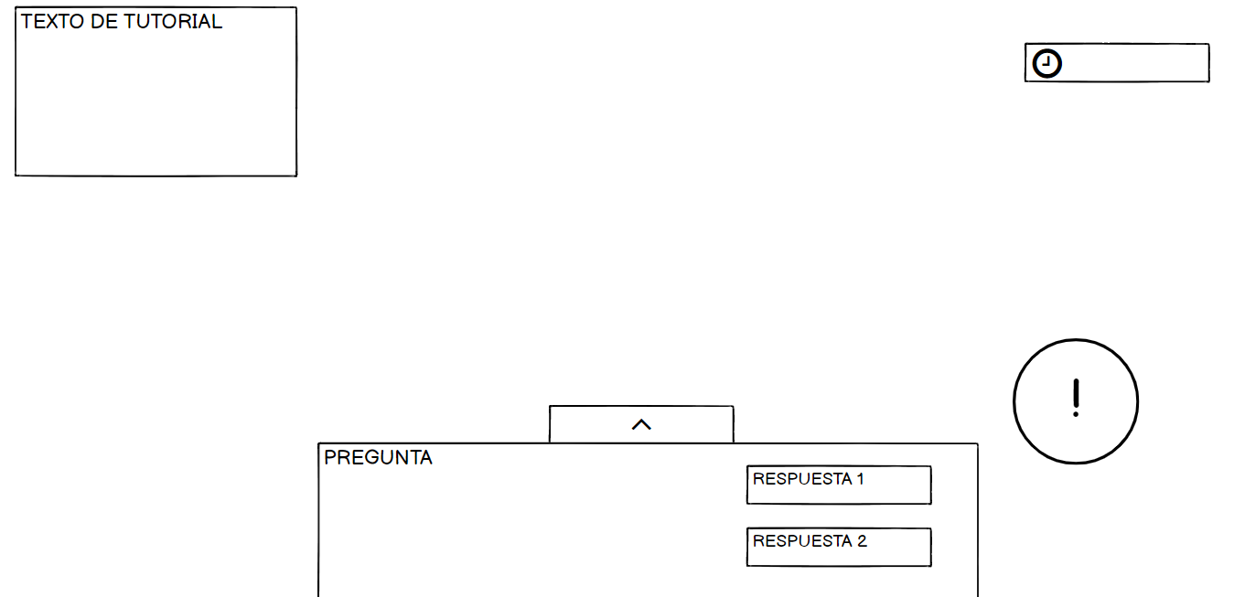Cuando elijamos el capítulo que queremos jugar se nos redirigirá a esta pantalla en la que dispondremos de una interfaz sencilla en la que se nos mostrará el tiempo que resta de nivel y un escenario adaptado al capítulo.

## Fin de nivel

Esta pantalla nos mostrará la puntuación obtenida una vez finalizado el nivel. Desde esta solo tendremos la opción de volver al menú principal.

# Arte

*HellTrip* es un juego 3D por lo que todo el arte in game será de este estilo. Sin embargo, se usara arte 2D para el diseño de interfaces.

## Arte 2D

Todas las interfaces estarán diseñadas en 2D y tendrán un estilo armónico y relacionado con el resto de elementos del juego.

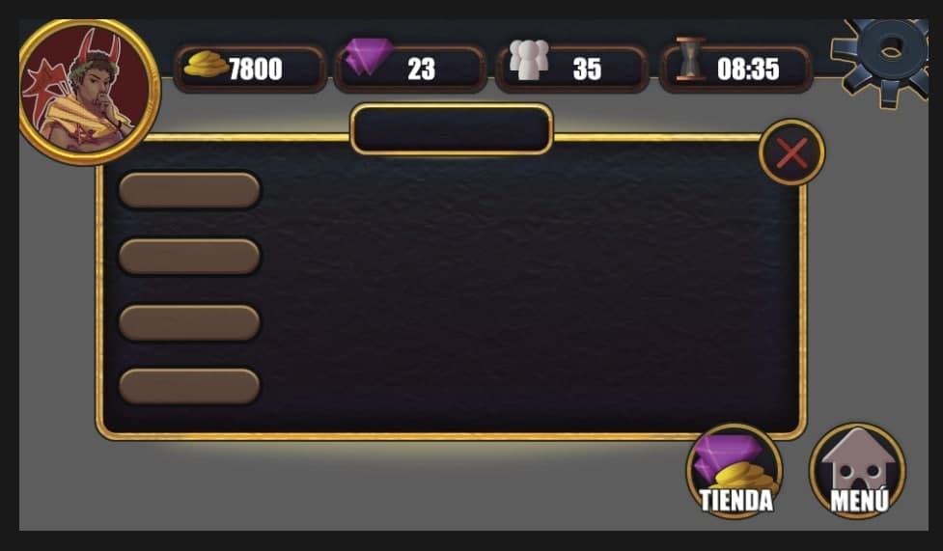

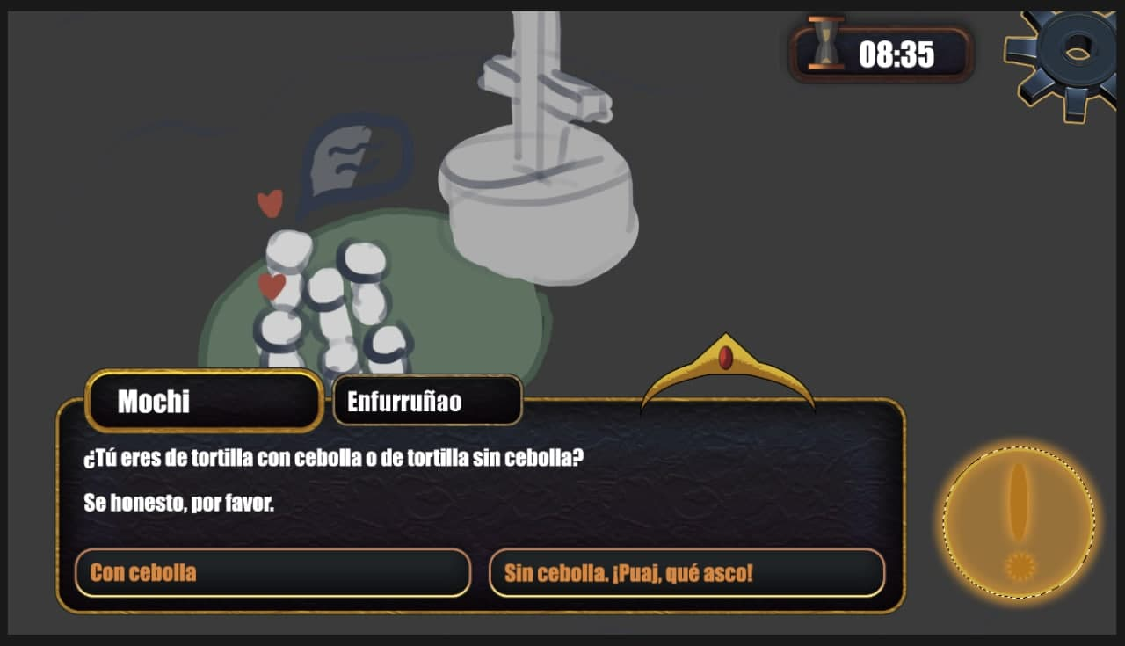

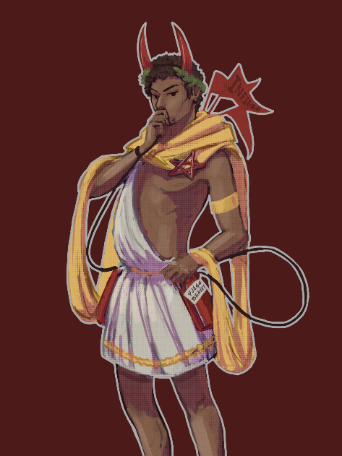Además se realizaría un diseño elaborado de nuestro guía protagonista que encontraremos en el menú de inicio y en la parte superior izquierda en algunas de las interfaces.

Por ultimo para la lava del fondo, se desarrollaría un sprite tileable para simular el movimiento de la misma.

## Arte 3D

Se usara para el diseño de los niveles.

Todos los personajes han sido modelados, texturizados y hecho el rigging por el equipo de arte. Dispondrán además de diferentes animaciones dependiendo de la acción que realicen.

Referido a las texturas de los personajes, se han utilizado bitmaps de 64 bits que consisten en colores planos o degradados. Su reducido tamaño ayudara a que el recurso no sea pesado.

Además, se han modelado distintos tipos de rocas que después serán utilizadas para construir los escenarios.

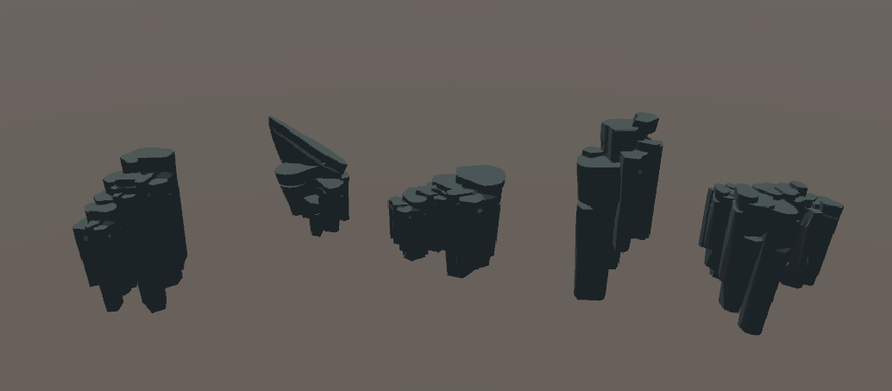

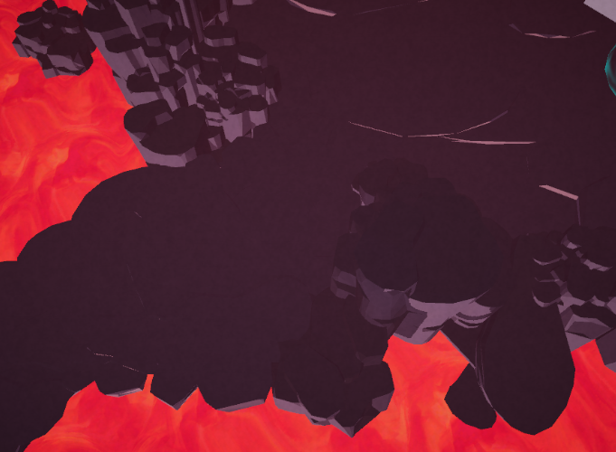

## Audio

Para la introducción del audio en el juego, hemos recurrido a librerías de sonido sin copyright.

Se han recopilado tanto efectos de sonido para las diferentes acciones como múltiples canciones que se reproducirán durante el desarrollo de los capítulos.

# Monetización

*HellTrip* sigue un modelo de negocio **free-to-play con la inclusión de contenido descargable**. En *HellTrip* existen dos monedas virtuales:

**Monedas (Soft currency):**

* Se consiguen al final de cada planta, en cofres situados en las plantas y comprándolas en tienda.
* Sirven para obtener ventajas importantes en la tienda de mejoras y para intercambiarlas por tiempo.

**Gemas (Hard currency):**

* Se consiguen al finalizar la última planta, en cofres situados en las plantas y viendo un vídeo publicitario en el menú principal.
* Se usan para obtener skins y para evitar perder (segunda oportunidad).

En cuanto a las skins, se podrá customizar tanto al personaje principal como a los turistas y al escenario. Estas skins también se pueden comprar en **bundles temáticos**. Además, se muestra una imagen publicitaria al final de cada nivel antes de los resultados.

**CONTENIDO DESCARGABLE:**

***HellTrip*** se compone de **capítulos.** Cada uno de ellos contiene de una serie de plantas, junto a sus monumentos correspondientes, sus enemigos (que pueden ser compartidos) su fragmento de historia (que no es independiente a las demás). De esta manera, al jugar, se debe elegir el capítulo. El juego se puede descargar de manera gratuita junto al capítulo 0. Sin embargo, el resto de capítulos se irán sacando de manera progresiva y serán de pago: **4.99€ cada uno.**

El jugador también puede comprar **packs de personajes**. De esta manera, con tan solo diseñar los rasgos físicos y preguntas de los nuevos personajes, podemos obtener un gran beneficio.